ПАМЯТНЫЕ И ЮБИЛЕЙНЫЕ ЗНАКИ И ЗНАЧКИ, ПОСВЯЩЕННЫЕ ВЕРТОЛЕТАМ ОКБ МИЛЯ

Коллекция представляет собой уникальное, выраженное в маленьких кусочках металла, свидетельство истории ОКБ Миля.
В 1947 г. Совет министров СССР постановил создать опытное конструкторское бюро по вертолетостроению. Главным конструктором этого ОКБ был назначен Михаил Леонтьевич Миль. Коллективом ОКБ были созданы вертолёты Ми-2, Ми-4, Ми-6, Ми-8, Ми-10, Ми-12, Ми-24, В-12 и другие, на которых было установлено 60 официальных мировых рекордов.

Источник технических сведений: http://aviastar.org «Все вертолеты мира» - виртуальный музей (иллюстрированный каталог вертолетов по производителям. История крупных конструкторов, сравнительные характеристики ).

ВЕРТОЛЕТЫ МИ
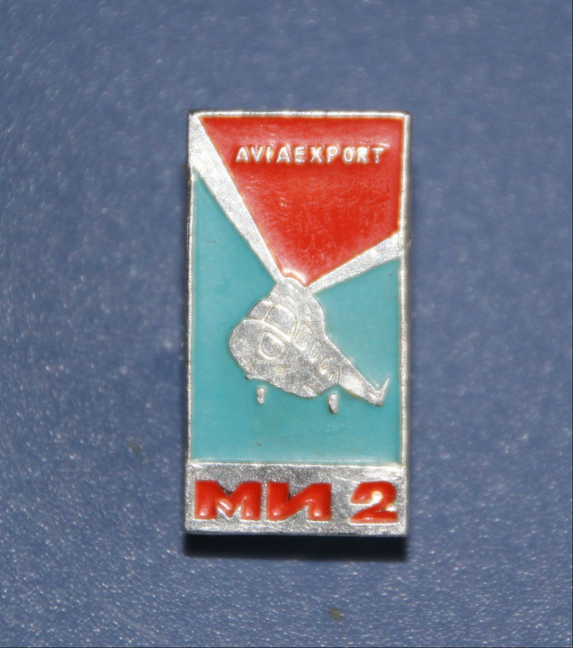  Ми-2 | Ми-2 (по классификации НАТО – Hoplite) – советский многоцелевой вертолёт, разработан в 1961 году. Стал первым легким вертолетом Советского Союза с газотурбинным двигателем. В 1964 г. лицензия на производство вертолета была передана Польше. За время производства вертолета в Польше было выпущено 24 различных его модификаций. Большая часть вертолетов использовалась в гражданских целях. В военных целях вертолеты «Ми-2» использовались в государствах Варшавского договора в качестве связных, тренировочных и поисково-спасательных. На некоторых вертолетах были установлены четыре реактивные установки. Ряд вертолетов использовался в санитарном варианте, в кабине таких вертолетов имелось двое носилок. До окончания производства в 1992 году построено свыше 5400 единиц.
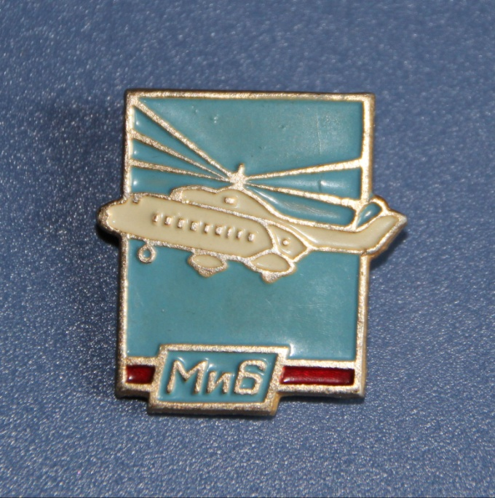  Ми-6 | Ми-6 (по классификации НАТО – Hook) – тяжёлый многоцелевой вертолёт. Первый полёт состоялся в июле 1957 года. В конце 1959г. началось серийное производство вертолетов Ми-6 на Ростовском вертолетном заводе и на заводе им. Хруничева в Москве. Самый грузоподъемный по тем временам: максимальная взлётной массой свыше 40 т, самые тяжёлые зарубежные вертолёты того периода имели максимальную взлётную массу не более 15 т. Впервые в СССР на серийном вертолёте предусматривалась перевозка грузов на внешней подвеске.  В 1964-1978 годах поставлялся на экспорт: во Вьетнам, Египет, Индию, Индонезию, Ирак, Китай, Перу, Польшу, Сирию и Эфиопию.  На этом вертолёте установлено 16 мировых рекордов.  Участвовал в ликвидации последствий аварии на Чернобыльской АЭС.  ОКБ Миля за установление на Ми-6 мирового рекорда скорости в 320 км/ч получило международный приз им. И. И. Сикорского как «признание выдающегося достижения в области вертолётостроительного искусства».
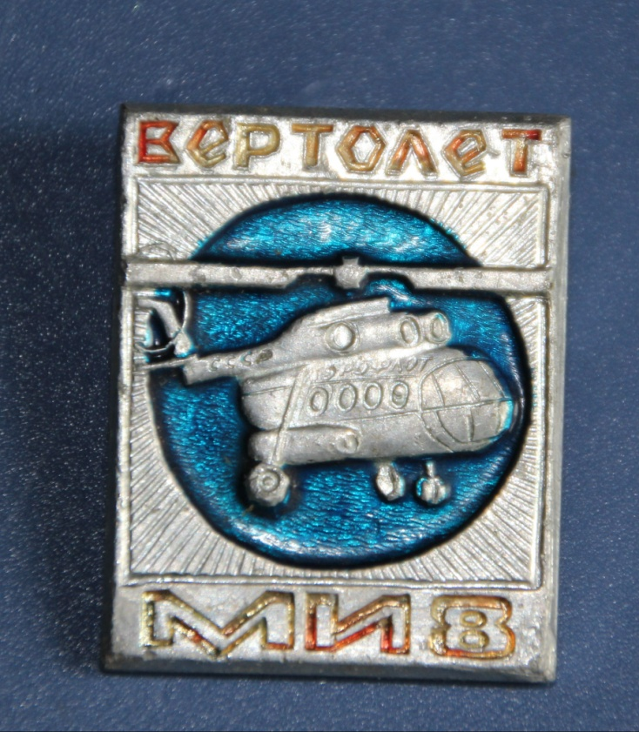  Ми-8 | Ми-8 (В-8, изделие «80», по кодификации НАТО: Hip) – советский/российский многоцелевой вертолёт, разработанный ОКБ М. Л. Миля в начале 1960-х годов. В настоящее время является самым массовым двухдвигательным вертолетом в мире, а также входит в число наиболее массовых вертолетов в истории авиации. Широко применяется для решения большого количества гражданских и военных задач. На вооружении советских ВВС вертолет находился с 1967 года и показал себя настолько удачным видом техники, что закупки его для российских ВВС продолжаются и по сей день. При этом вертолет Ми-8 эксплуатируется более чем в 50 странах мира, включая такие государства как Китай, Индия и Иран. За свою полувековую историю серийного выпуска и конструкторских работ по усовершенствованию данного вертолета советскими и российскими конструкторами было создано порядка 130 различных модификаций, выпущено более 13 000 машин данного типа. Это первоклассный многофункциональный вертолет, который на сегодняшний день является одним из наиболее успешных продуктов отечественного вертолетостроения.
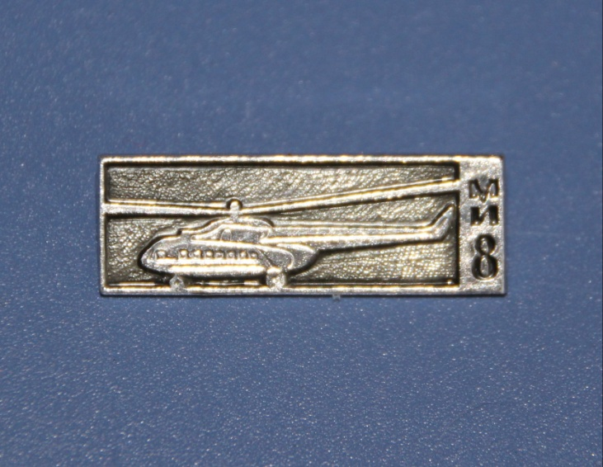
Ми-8

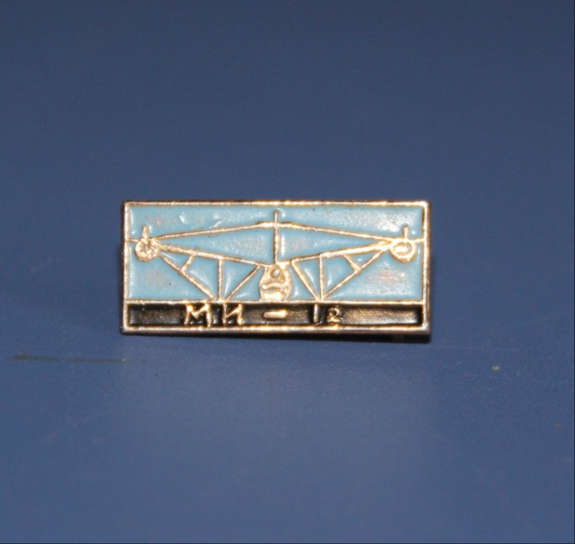  Ми-12 | Ми-12 (заводское обозначение В-12, Homer – по классификации НАТО) – самый тяжёлый и грузоподъёмный вертолёт, когда-либо построенный в мире, последний в семействе вертолетов, созданных Генеральным конструктором М.Л. Милем. В серийное производство эта машина не пошла.  Первый полет вертолёт совершил 10 июля 1968 года (лётчик испытатель В. П. Колошенко). 6 августа 1969 – Ми-12 поднял груз в 44205 кг на высоту 2255 м, установив мировой рекорд грузоподъёмности для вертолётов, который не побит до сих пор (всего на счету Ми-12 восемь мировых рекордов).  За создание сверхгрузоподъемного В-12 Американское геликоптерное общество наградило ОКБ М. Миля «Призом И. И. Сикорского», присуждаемого за выдающиеся достижения в вертолётной технике (В-12 по размерам более чем вдвое, а по весу — более чем в четыре раза превосходил самые тяжелые американские вертолеты: CH-53 Сикорского и Боинг-Вертол «Чинук»).
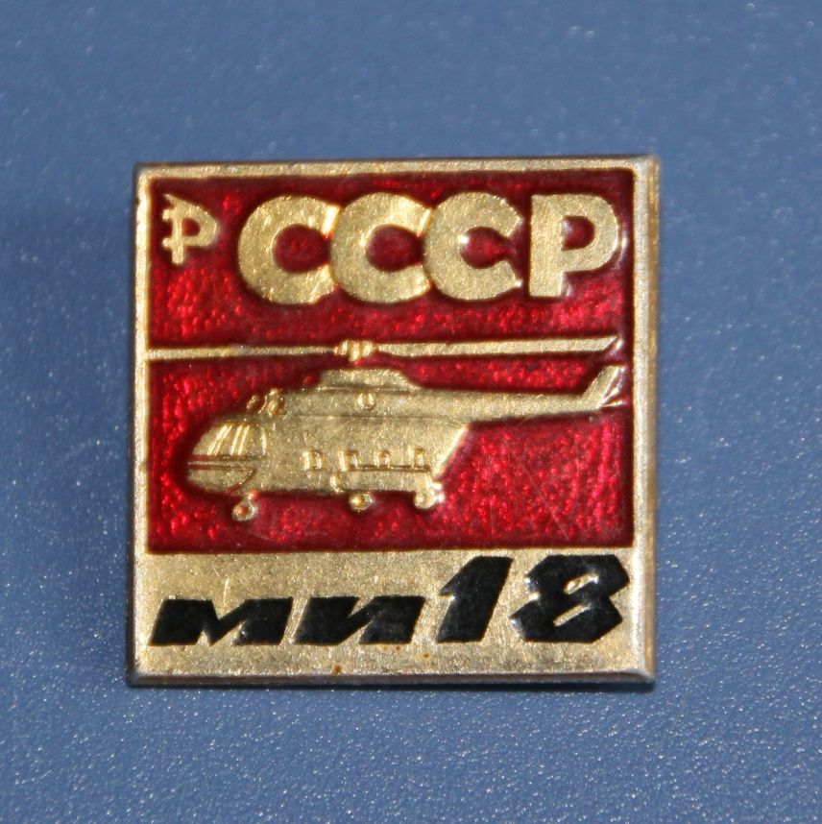  Ми-18 | Вертолет Ми-18 – военно-транспортный вертолет, проектировался как глубокая модернизация вертолета Ми-8. Предназначен он был для перевозки пассажиров, десантников, эвакуации раненых в условиях боевых действий, а также для транспортировки грузов и ведения боевых действий в случае установки на вертолет дополнительного вооружения. Разработка десантно-транс-  портного вертолета Ми-18 началась в ОКБ им. М.Л. Миля и его казанском филиале в 1977 году. Армии нужен был вертолет, способный брать на борт более 30 солдат. В случае принятия вертолета на вооружение его конструкторы предполагали широко использовать технологическую оснастку серийного производства, опыт эксплуатации и ремонта вертолета Ми-8. при переходе летного состава на новый вертолет переучивания практически не требовалось. Но с выводом советских войск из Афганистана Министерство Обороны отказалось от дальнейшего финансирования работ, решив обойтись имеющимся парком Ми-8. Серийно не производился.
СУВЕНИРНЫЕ ЗНАКИ, ПОСВЯЩЕННЫЕ ПАРИЖСКОМУ САЛОНУ В ЛЕ БУРЖЕ (или просто Ле Бурже - Le Bourget) — один из крупнейших авиасалонов в мире, проходит раз в два года в аэропорту Ле Бурже (12 км к северо-востоку от Парижа).
Впервые выставка самолетов в Париже состоялась в 1908 году в рамках автосалона. Россия впервые участвовала в парижском авиасалоне в 1936 году, когда был представлен пассажирский самолет АНТ-35. Начиная с 1957 года СССР, а с 1993 года – Россия, является постоянным участником авиасалона в Ле Бурже. Организатором российской экспозиции выступает ФГУП «Рособоронэкспорт».

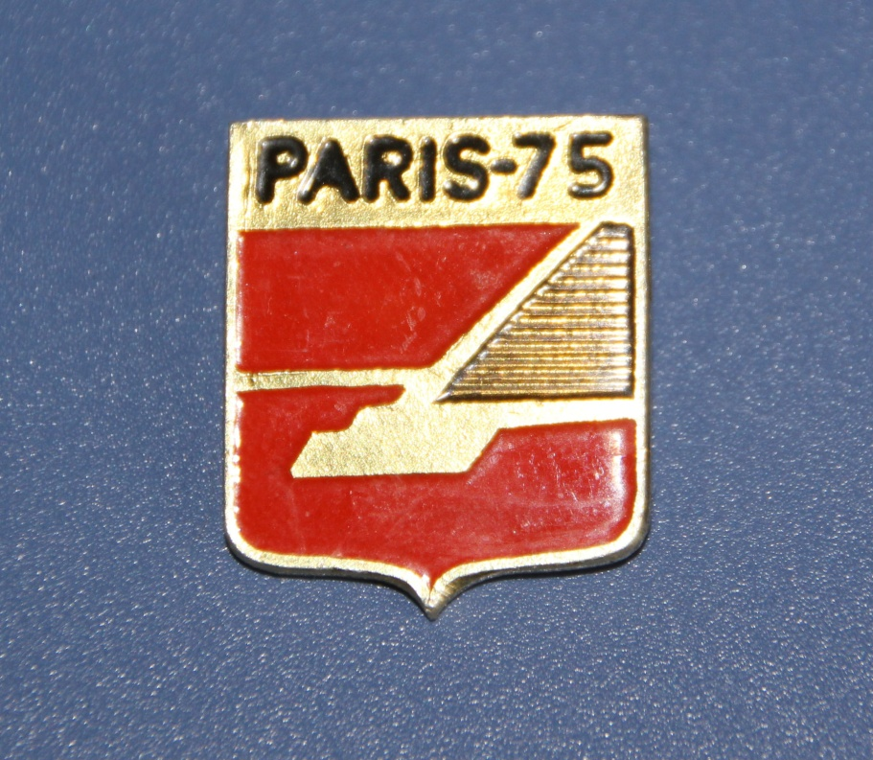
1975 год

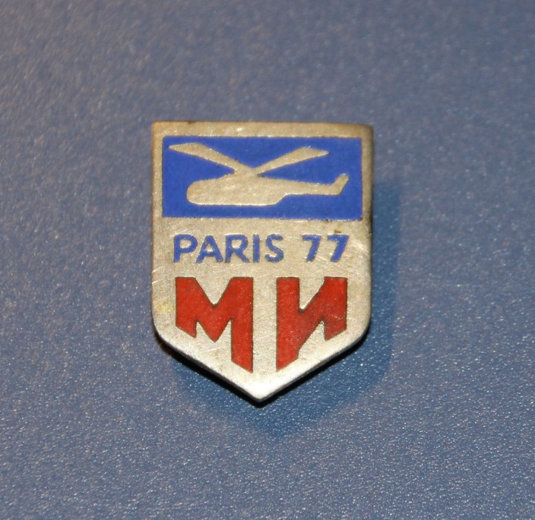
1977 год

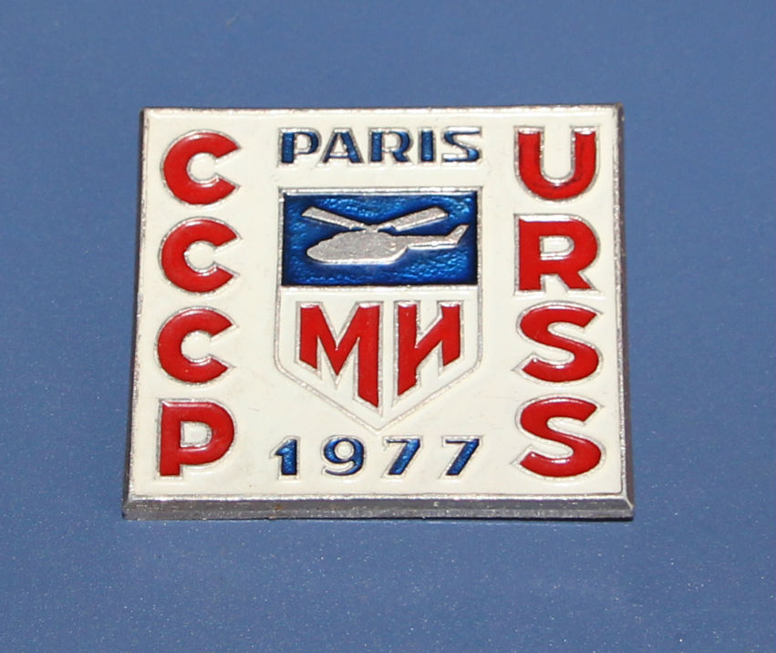
1977 год

ПАМЯТНЫЕ И ЮБИЛЕЙНЫЕ ЗНАКИ ЗАВОДОВ ВЫПУСКАЮЩИХ ВЕРТОЛЕТЫ МИ

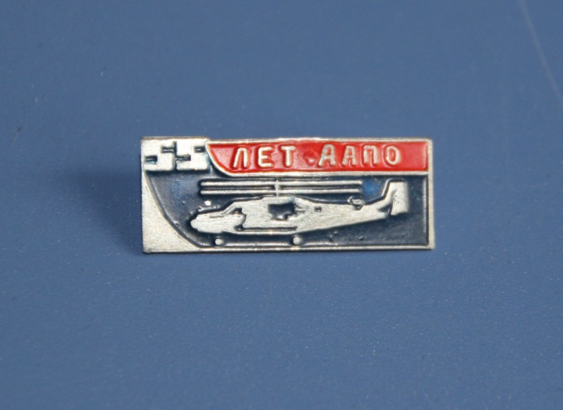
55 лет ААПО
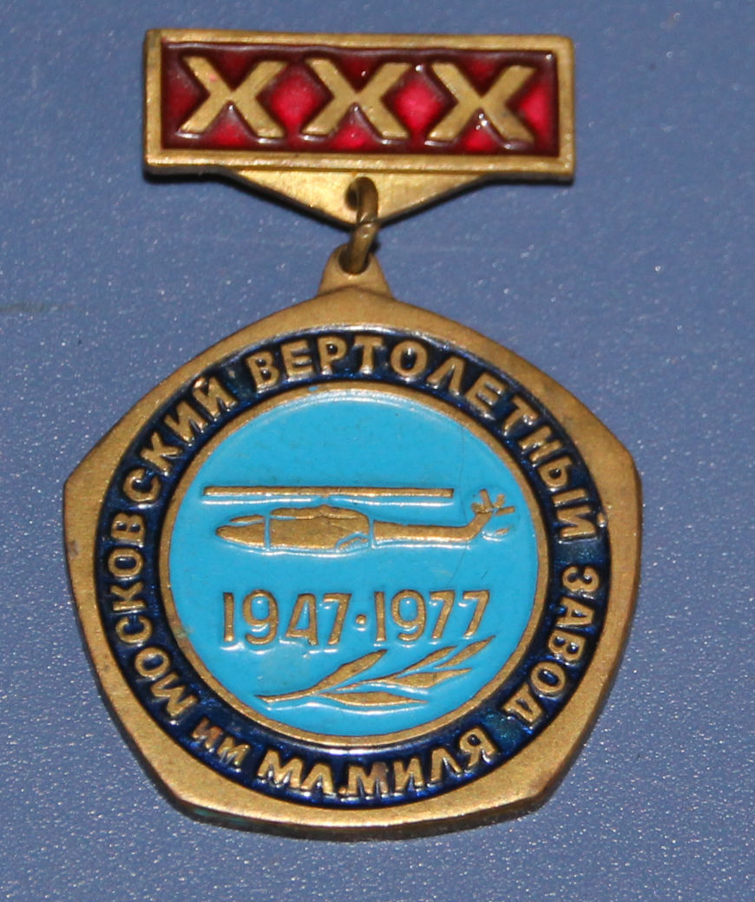
30 лет Московскому вертолетному завод им. М.Л. Миля

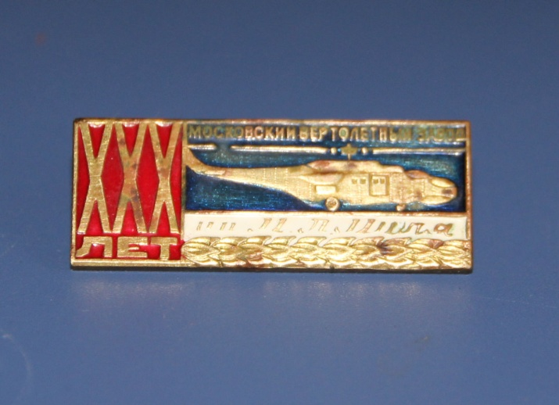
30 лет Московскому вертолетному завод им. М.Л. Миля

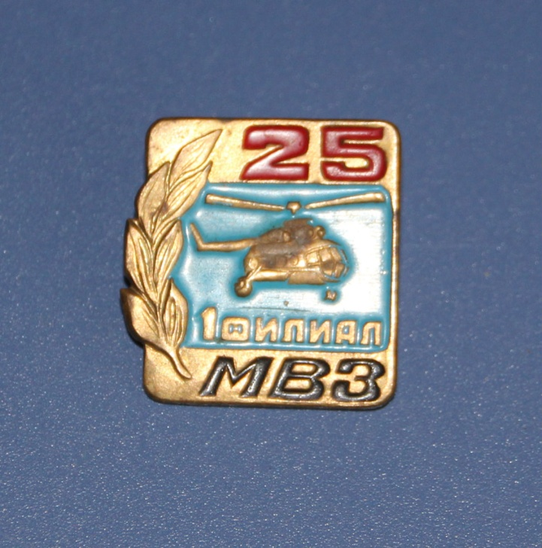
25 лет 1 филиалу МВЗ

